
ที่ สพ ๗๙๘๐1 /ว 1 ที่ทำการองค์การบริหารส่วนตำบลพิหารแดง
อำเภอเมืองสุพรรณบุรี สพ ๗๒๐๐๐
3 มกราคม 2561
เรื่อง ประชาสัมพันธ์การรับลงทะเบียนผู้มีสิทธิรับเงินเบี้ยยังชีพผู้สูงอายุขององค์กรปกครองส่วนท้องถิ่น ประจำปีงบประมาณ พ.ศ. 2561
เรียน กำนันตำบลพิหารแดง/ผู้ใหญ่บ้านทุกหมู่บ้าน/ประธานสภา /สมาชิกสภา อบต.พิหารแดง /หอกระจายข่าว
อ้างถึง ระเบียบกระทรวงมหาดไทยว่าด้วยหลักเกณฑ์การจ่ายเงินเบี้ยยังชีพผู้สูงอายุขององค์กรปกครองส่วน ท้องถิ่น พ.ศ. 2552 (ฉบับที่ 2) พ.ศ. 2560
สิ่งที่ส่งมาด้วย 1. แบบคำขอรับลงทะเบียนรับเงินผู้สูงอายุ ประจำปีงบประมาณ 2561 จำนวน 1 ชุด
2. ข้อความประชาสัมพันธ์ จำนวน 1 ฉบับ
อาศัยอำนาจตามระเบียบกระทรวงมหาดไทย ว่าด้วยหลักเกณฑ์การจ่ายเงินเบี้ยยังชีพผู้สูงอายุขององค์กรปกครองส่วนท้องถิ่น พ.ศ. 2552 (ฉบับที่ 2) พ.ศ. 2560 ข้อ ๗ ให้ผู้สูงอายุที่จะมีอายุครบหกสิบปีบริบูรณ์ขึ้นไปในปีงบประมาณถัดไป ลงทะเบียนและยื่นคำขอรับเงินเบี้ยยังชีพผู้สูงอายุด้วยตนเองต่อองค์กรปกครองส่วนท้องถิ่นที่ตนมีภูมิลำเนา ณ สำนักงานขององค์กรปกครองส่วนท้องถิ่น หรือสถานที่ที่องค์กรปกครองส่วนท้องถิ่นกำหนดตั้งแต่เดือนมกราคมจนถึงเดือนพฤศจิกายนของทุกปีโดยมีเอกสารหลักฐานพร้อมรับรองสำเนาถูกต้อง ดังนี้
ตรวจ ……………………….……………
ทาน …………………...….……………
พิมพ์ …………….…..………….………
ร่าง …………………..…………………

1. บัตรประจำตัวประชาชนพร้อมสำเนา จำนวน 1 ฉบับ
2. ทะเบียนบ้านพร้อมสำเนา จำนวน 1 ฉบับ
3. สมุดบัญชีเงินฝากธนาคารพร้อมสำเนากรณีผู้ขอรับเงินผ่านธนาคาร จำนวน 1 ฉบับ
องค์การบริหารส่วนตำบลพิหารแดง จึงขอความร่วมมือจากท่านประชาสัมพันธ์การรับลงทะเบียนและยื่นขอรับเงินเบี้ยยังชีพผู้สูงอายุ ประจำปีงบประมาณ พ.ศ. 2561 เพื่อขอรับเงินเบี้ยยังชีพผู้สูงอายุในปีงบประมาณ 2563 โดยสามารถยื่นเอกสารหลักฐานการลงทะเบียน ณ องค์การบริหารส่วนตำบลพิหารแดง หรือสถานที่ที่องค์กรปกครองส่วนท้องถิ่นกำหนด ได้ตั้งแต่เดือนมกราคมจนถึงเดือนพฤศจิกายน พ.ศ. 2561 หรือหากมีข้อสงสัยหรือต้องการสอบถามรายละเอียด สามารถติดต่อได้ที่ งานพัฒนาชุมชน สำนักปลัดองค์การบริหารส่วนตำบลพิหารแดง ในวันและเวลาราชการ
จึงเรียนมาเพื่อประชาสัมพันธ์ให้ทราบโดยทั่วกัน
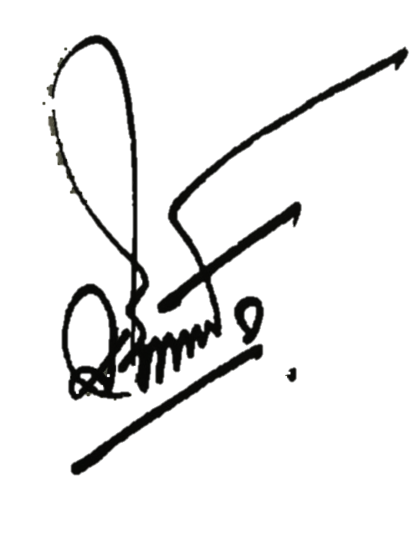
ขอแสดงความนับถือ
ตรวจ ……………………….……………
ทาน …………………...….……………
พิมพ์ …………….…..………….………
ร่าง …………………..…………………

(นายจรินทร์ แว่นแก้ว)
นายกองค์การบริหารส่วนตำบลพิหารแดง

ตรวจ .........................................
ทาน .........................................
พิมพ์ .........................................
ร่าง ........................................
งานพัฒนาชุมชน
สำนักปลัดองค์การบริหารส่วนตำบล
ตรวจ ……………………….……………
ทาน …………………...….……………
พิมพ์ …………….…..………….………
ร่าง …………………..…………………

โทร. 0-3545-0555-8
ตรวจ ……………………….……………
ทาน …………………...….……………
พิมพ์ …………….…..………….………
ร่าง …………………..…………………

โทรสาร. 0-3545-0556

